**Муниципальное общеобразовательное учреждение**

**средняя общеобразовательная школа № 4**

**муниципального района город Нерехта и Нерехтский район Костромской области**

**Конкурс творческих работ, посвященного 70-й годовщине**

**Победы в Великой Отечественной Войне 1941-1945 годов,**

**«Вехи Великой Победы»**

НОМИНАЦИЯ:

**«Моя семья в годы Великой Отечественной войны»**

Исследовательский проект:

«Что рассказал семейный альбом»

Выполнила ученица 6 «б» класса

Хлебалова Алёна

Соавтор:

Хлебалова О.А.

г. Нерехта

2015

**Оглавление**

I. Введение………………………………………………………….…………3

II. Моя семья в годы Великой Отечественной войны

2.1. Старые фотографии рассказали………………………………………....5

2.2. Мой прадедушка Станкевич Владислав Игнатьевич

2.3. Мой прадедушка Маурин Александр Васильевич…………………….6

2.4. Мои прабабушки в годы ВОВ…………………………………..………7

III. Заключение………………………………………….……………….........8

IV. Список используемых источников и литературы………….………….9

V. Приложение………………………………………………………..……...10

**I. Введение**

Кто осилил сорок первый.

Будет драться до конца.

Ах, обугленные нервы,

Обожженные сердца!..

Ю. Друнина

          Война… Великая Отечественная Война…  Для нас, детей двадцать первого века, эти слова могут прозвучать, как название очередного параграфа из учебника истории…

  Война… Она постучалась в каждый дом, принесла беду: матери потеряли своих сыновей, жёны  не дождались мужей, дети остались без отцов. Разрушенные сёла, города, голод и холод – всюду горе и слёзы.

     Тысячи людей прошли сквозь трудности войны, испытали ужасные мучения, но они выстояли и победили. Победили в самой тяжёлой и долгой из всех мировых войн. И,  слава Богу,  живы ещё те люди, которые в ожесточённых боях защищали нашу Родину.

Война зашла и в наш дом. У меня воевали оба прадедушки, две двоюродные прабабушки, о которых я и хочу вам рассказать. Они, прошедшие все этапы войны, мало и с неохотой рассказывали своим женам и детям о тех четырех трудных лет военной жизни.

1. **Актуальность выбранной темы**

Тему для исследования Моя семья в годы Великой Отечественной войны» я выбрала не случайно. Считаю, что моя работа очень актуальна, так как сегодня, к сожалению, теряются семейные ценности. Сейчас, когда почти в каждой семье есть свой ветеран, люди  моего поколения легко могут восстановить  историю,  отчего дома из рассказов своих дедушек и бабушек.

А пример моих прадедушек  поможет  мне  и нашему поколению гордиться своими предками, укреплять родственные связи.

Тема данного проекта является актуальной не только для учащихся,  но и для родителей. Сегодня проблема изучения истории своей семьи особенно важна, потому что современные семьи теряют связь поколений, мало общаются не только дальние, но и близкие родственники. Изучение родословной способствует более близкому общению членов семьи, так как помощниками в исследовании  будут мои родители,  дедушка, бабушки и мои дяди и тёти.

1. **Цели и задачи исследовательской работы по изучению боевого пути моих прадедов**

**Целью** моей работы является собрать и систематизировать материалы из семейного архива о военном прошлом моих прадедов, понять чувства человека – гражданина, верой и правдой служившего своей Родине.

**Объект исследования**: фотоальбомы,  архивные материалы, воспоминания  дедушек и бабушек, дяди и тёти.

**Задачи моей работы следующие:**

1.Изучение и анализ фотографий: физическое состояние фотографии, описание внешнего вида прадеда.

2. Ознакомиться с документами домашнего архива.

3. Ознакомиться с архивными материалами.

4. Собрать материал о прадедушках по рассказам родных.

5. Провести анализ полученных данных и обобщить материал.

6. Представить собранный материал моим одноклассникам.

**Методы исследования:**

1. Беседы  с бабушками – Мауриной С. В., Усовой Т. В., дедушкой – Мауриным А. А., дядей – Мауриным И. А., Станкевич Е. В.
2. Исследование фотографий, документов из домашнего архива.
3. Работа с интернетом и с дополнительной литературой: исследование наградной системы в годы Великой Отечественной войны.

**Значимость исследования**: состоит в возможном использовании материалов при подготовке к 9 мая  «Герои Великой Отечественной войны», которые хранятся в городском краеведческом  музее.

**II. Моя семья в годы Великой Отечественной войны**

**2.1. Старые фотографии рассказали.**

Приближается 70-я годовщина Победы советского народа в Великой Отечественной войне над фашистской Германией. Мои одноклассники и друзья не слышали рёва самолётов и свиста пуль, не видели взрыва бомб. Все ужасы войны мы знаем только из кинофильмов, военных передач, книг и интернета. Мы живём мирно и счастливо: учимся, радуемся, мечтаем. И чем дальше уходят от нас те военные годы, тем больше нам хочется узнать о тех, кто подарил нам голубое небо, яркое лучистое солнце, пенье птиц по утрам - это мир.

В один из вечеров мы с бабушкой сидели и рассматривали фотографии, пожелтевшие от времени. На одной из фотографий были запечатлены пять молодых подтянутых симпатичных парней в военной форме, одним из которых оказался моим прадедом, бабушкиным отцом. Бабушка, вспоминая его, обмолвилась, что оба прадеда защищали Родину в ВОВ. Мне хотелось как можно больше узнать о них, об их военных нелёгких годах. Я собирала информацию у их сыновей и дочерей, что-то почерпнула на сайте «Подвиг народа». И только, знакомясь с историей жизни близких тебе людей, эти события становились ближе, понятнее. Их начинаешь принимать сердцем и переживать.

**2.2. Мой прадедушка Станкевич Владислав Игнатьевич**

Я узнала от мамы, что мой прадедушка, Станкевич Владислав Игнатьевич 09 сентября 1920г.р., родился в Ленинградской обл., Волотовского р-на, ст. Валот в интеллегентной семье: мать была учителем, отец – земским доктором. Затем они переехали в город Старая Русса. В 1934г. окончил 6 классов. До войны жил в Ленинградской области г. Старая Русса. Этот город один из немногих принял первые удары немецкой армии. Воздушные тревоги в Старой Руссе не умолкали. Стремясь сломить сопротивление у озера Ильмень, фашисты стянули сюда крупные силы 16-й армии фон Буша. 29 июля с раннего утра и до поздней ночи на город сыпались фугасные и зажигательные бомбы, тяжелые артиллерийские снаряды. Это была страшная, варварская бомбардировка. Прадедушка Слава рассказывал, что власть менялась каждый день: то немцы захватывали город, то русские отвоевывали свою территорию. Были даже такие дни, что город был разделён на две половины: в одной половине были немцы, а в другой отвоевав, располагалась наша армия. Уже с первых дней войны они почувствовали на себе голод. Я понимала, что весь тот ужас, описанный прадедом,  пришлось увидеть собственными глазами многим моим близким. Представьте, – им было тогда меньше, чем   сейчас моим родителям. В связи с началом боевых действий и последующей оккупацией города немецко-фашистскими войсками многие люди, в том числе и мой прадедушка вместе со свой семьей был эвакуирован в Ивановскую область.

Мой прадедушка был призван на войну Вязниковским РВК Ивановской обл., Вязниковский р-н в звании красноармеец в РККА октябрь1941 года № записи: 29801220 в 39 отдельный сапёрский батальон в должности сапёр (Приложение №1). В июле 1942г. был зачислен в списки 375 отдельный автотранспортный батальон, курсантом-шофёром. И в августе 1943г. служил в 909 отдельном батальоне в должности шофёр. Из воспоминаний прадедушки: « После очередного трудного боя, мы с солдатами пошли отдыхать в здание, которое раньше служило школой. Ночью к нам пробрались диверсанты и начали резать и расстреливать однополчан. Солдаты с просоня не могли понять в чём дело, кто-то выпрыгивал в окно, а кого-то постигла пуля. И завязался бой. В 1944г. при боевых сражениях был ранен в левый глаз и лечился в 321 госпитале. Прошёл всю войну. За храбрость, стойкость и мужество, проявленные в борьбе с немецко-фашистскими захватчиками награждён орденом Отечественной войны 2 степени. (Приложение №2).

С приходом победы боевой путь моего прадедушки не закончился. С августа 1945г. по сентябрь 1946г. участвовал в Советско-Японской войне в 909 отдельном батальоне связи, 86 стрелковом Хинганском корпусе, 36 Армии, Забайкальского фронта. Там проявил себя мужественным отважным солдатом. Прадедушка был представлен к награде за подвиг: под городом Хайлар из-за недостатка водительского состава по личной инициативе сел за руль и быстро освоил автомашину и обеспечил подвозку имущества связи. Несмотря на трудно проходимую местность, товарищ Станкевич провёл автомашину более 800 километров без поломок и аварий. Приказом подразделения от 04 октября 1945 года № 013/н от имени Президиума Верховного Совета Союза ССР, за образцовое выполнение боевых заданий командирования на фронте борьбы с японскими империалистами и проявленные при этом доблесть и мужество был награждён медалью «За боевые заслуги». А так же медаль «За победу над Японией» (Приложение №2).

После войны мой прадедушка женился на Савиной А. А.. У них родилось трое детей, которых воспитали честными, добрыми, порядочными людьми. Трудились оба на Нерехтской каблучной фабрике. Мой прадедушка был мастером своего дела, умел мастерить разные вещи. За добросовестный труд он был отмечен и присвоено звание УДАРНИК КОММУНИСТИЧЕСКОГО ТРУДА (Приложение №3). Каждую годовщину по юбилеям дня Победы СССР над фашистской Германией вручались дедушке юбилейные медали (Приложение №4).

**2.3. Мой прадедушка Маурин Александр Васильевич**

Другой прадедушка, Маурин Александр Васильевич 02 сентября 1902 года рождения, родился и вырос в г.Нерехта. (Приложение №5) Он был четвёртым ребёнком в семье. Окончил 1 класс, после чего его мать сказала: «Расписаться сможешь, вот этого и достаточно. Иди и работай в поле». Затем прадедушка Саша поступил на работу в пожарную часть в должности начальник пожарной охраны. Где и работал до войны. Женился и воспитывал двух сыновей.

Был призван на войну в 1941 году. Главный лозунг войны «Всё для фронта, всё для победы!» сыграл важное значение по наращиванию численности Вооруженных Сил СССР. Президиум Верховного Совета СССР принимает Указ о мобилизации в армию возрастов (с 1896 по 1920 годы) во всех военных округах, под которую и попал мой прадедушка Саша. Из воспоминаний старшего сына: «Была зима,… Мы катались с пацанами с горки на санках. Ко мне подошёл отец и сказал, что его забирают на войну. Я ему ответил: «Бей немцев и приходи домой поскорей.» В 1943году шли кровопролитные бои под Ригой... Именно там получил прадед сквозное ранение в правую руку. Был госпитализирован, а затем и демобилизован. Придя домой в обмотках и с мешком, в котором была тушенка, сын вместе с сёстрами, накинулись на неё, а отец им говорил: «Смотрите, а то с голодухи можно умереть…» После войны прадедушка нигде не работал, т.к. он был инвалидом 2 группы.

**2.4. Мои прабабушки в годы ВОВ**

Военная история не знала настолько массового военного женского движения за защиту родной страны до Великой Отечественной войны. На фронте обычным делом было видеть женщин медиков, летчиков, снайперов, водителей, танкистов, артиллеристов, разведчиков, связистов и даже пехотинцев. Активное участие женщины принимали в подпольном и партизанском движении сопротивления. Оставшиеся в тылу женщины брали на себя гражданские профессии мужчин, потому что некому было кормить, одевать и снабжать боеприпасами фронт: в сельском хозяйстве (19 млн. женщин) и в промышленности (5 млн. женщин) — везде процент трудящихся на благо фронта и победы великих женщин зашкаливал по сегодняшним меркам здравого смысла.

Моя прабабушка **Савина (Станкевич) Анна Александровна** 1923г.р. Она не принимала непосредственно действий в боевых сражениях, но помогала нашей стране как могла. Она 17 летняя маленькая хрупкая девчушка вместе с другими девочками и женщинами рыли окопы, рвы под Ярославлем для охраны железнодорожного моста и дороги. В один из таких дней они были подвержены воздушной бомбардировке. Было очень страшно. Люди бежали в разные стороны, но снаряды, которые как град падали и взрывались, унося с собой жизни мирных людей.

Моя двоюродная прабабушка **Тезикова Вера Дмитриевна** 1924года рождения была призвана в РККА в апреле 1942года. Место призыва: Нерехтский РВК, Ярославская обл., Нерехтский р-н № записи: 22292319 в звании красноармеец и в должности телефонистка. Она воевала под командованием армии Георгия Константиновича Жукова, прошла всю войну и дошла до Берлина. 19 декабря 1943г. телефонистка 415 отдельной роты связи 146 стрелковой дивизии была награждена медалью «За боевые заслуги» за подвиг: показала себя с хорошей стороны. Участница многих оборонительно-наступательных операций. Дисциплинированная, смелая и решительная. Любые приказания командиров выполняет точно и в срок. (Приложение №2) 5 мая 1945г. была награждена медалью «За отвагу» за то, что она в период боёв за город Берлин отлично обеспечивала связью командование с батальонами, чем способствовала успешному выполнению боевых задач полком. (Приложение №6) Так же была награждена Орденом Отечественной войны 2 степени. (Приложение №2)

**III. Заключение**.

Все они пришли с войны живыми. Пускай их тела, украшали шрамы, но они со временем затянулись. Но душевная рана, которая осталась у каждого от этой войны, была неизлечима. Только каждый год 9 мая можно было увидеть медали, ордена, которые сверкали на солнце. Но на лице не было радости, улыбки, а были слёзы. Были горькие воспоминания. Я очень горжусь боевыми подвигами своих прадедов в борьбе с фашистами! И никогда не забуду, какой ценой «завоевано счастье», потому что «сердцем прикоснулась к подвигу».

Пусть молчат фотографии, но не молчит память, которая передает из поколения в поколение историю нашей семьи. Все дети моего прадедов и прабабушки давно выросли, сыновья сами стали дедушками. У  моего дедушки сын и  дочь,  внук и внучка, но мы все храним память о родителях, дедушках и бабушках, прабабушках и прадедушках  в своих сердцах и на этих фотографиях.

В результате работы над проектом я лучше узнала о своих прадедах как о людях, верой и правдой служившим своей Родине.

Я так благодарна бабушке, что она показала мне старый семейный альбом и открыла мне «оконце» в историю нашей семьи. Меня очень заинтересовали теплые рассказы дедушки, бабушки. Эти старые, но такие родные фотографии – настоящее богатство моей семьи.

И хочется закончить свою исследовательскую работу следующим стихотворением:

Сколько лет уж прошло, с той поры,  
Как горела земля под ногами,  
Многих нет ветеранов войны,  
Но, мы помним о них, они с нами.  
  
И, листая альбомы в семье,  
Вдруг заметит нечаянно кто-то,  
Притаилась война в уголке,  
В пожелтевшем от времени фото.  
  
С фотографий с улыбкой глядят,  
Те, кто жизни своей не щадил,  
В тех далёких жестоких боях,  
От фашистов страну защитил.  
  
Не померкнет их слава в сердцах.  
Укрепляется память с годами,  
У народа жить будет в веках,  
Тот, кто бился жестоко с врагами.

**IV. Список использованных источников и литературы**

* 1. Семейные фотографии, документы.
  2. Воспоминания моего дедушки Маурина А. А. и бабушки Мауриной С. В.
  3. Электронный банк документов «ПОДВИГ НАРОДА В ВЕЛИКОЙ ОТЕЧЕСТВЕННОЙ ВОЙНЕ 1941-1945 Г.Г.»

**Приложение**

Приложение №1

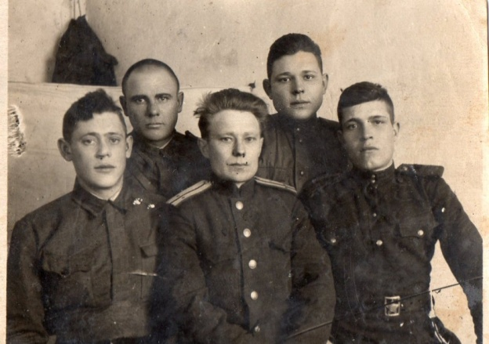

**прадедушка СлЕва в первом ряду слева**

Приложение №2

Орден Отечества 2 степени

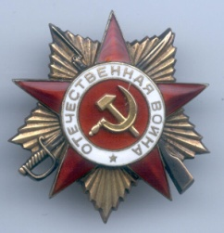

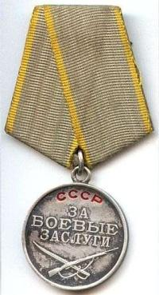

за победу над японией ЗА ВОЕННЫЕ ЗАСЛУГИ

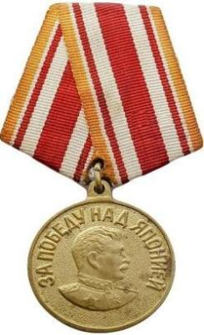

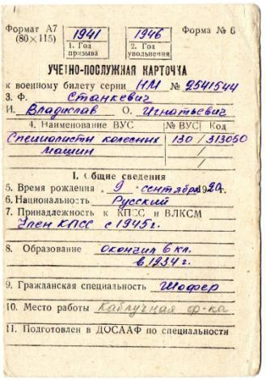

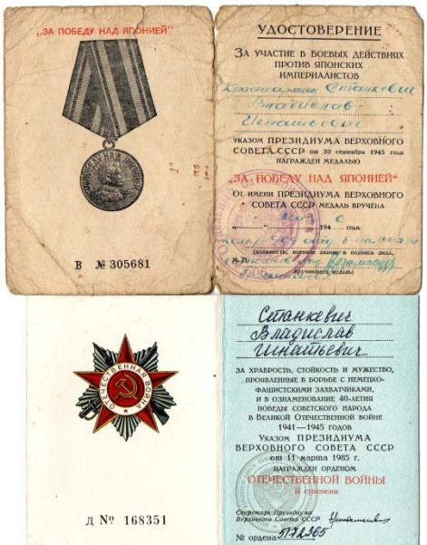

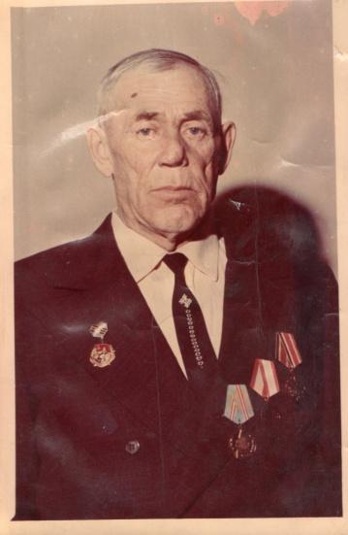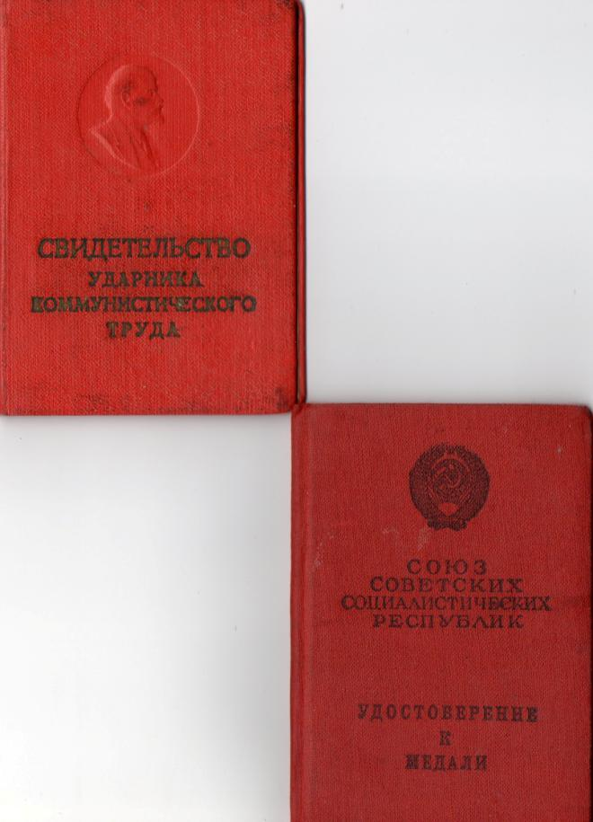

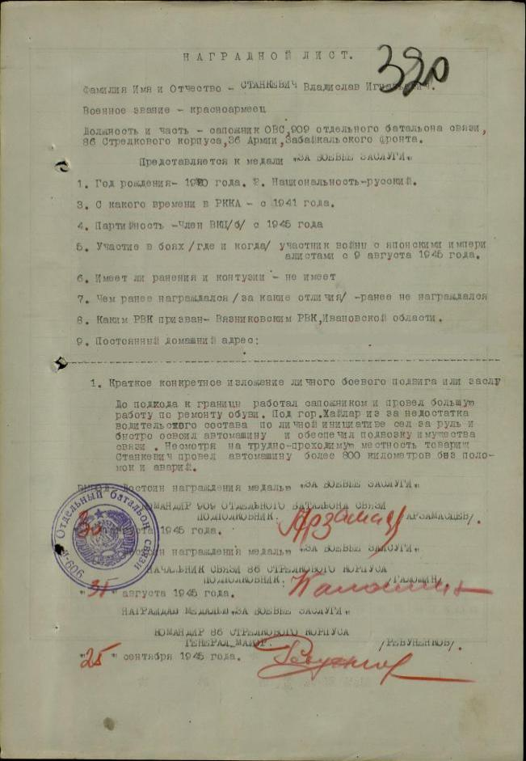

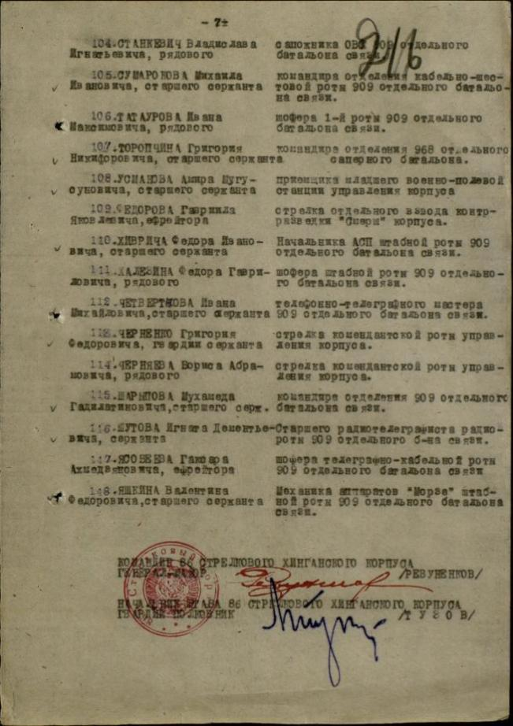

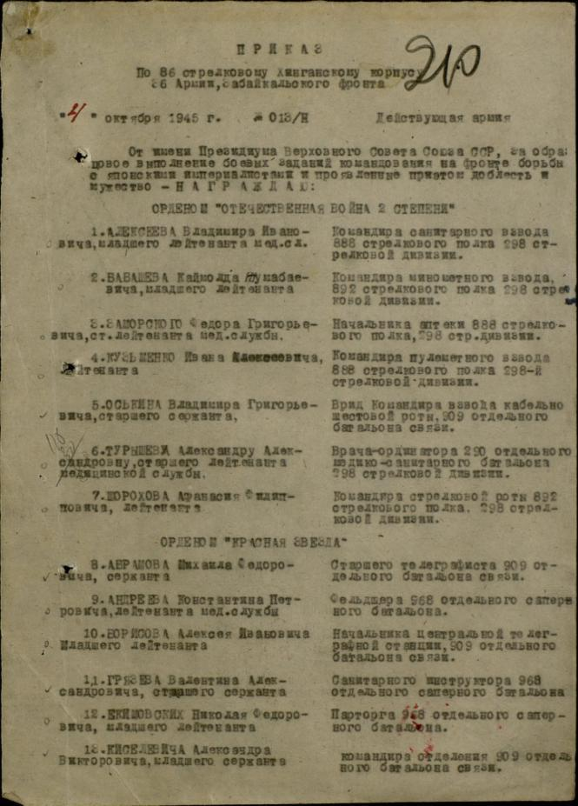

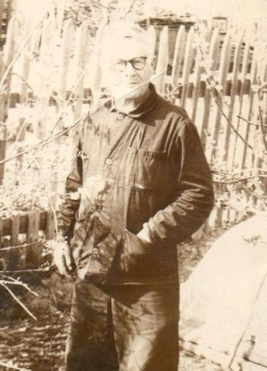

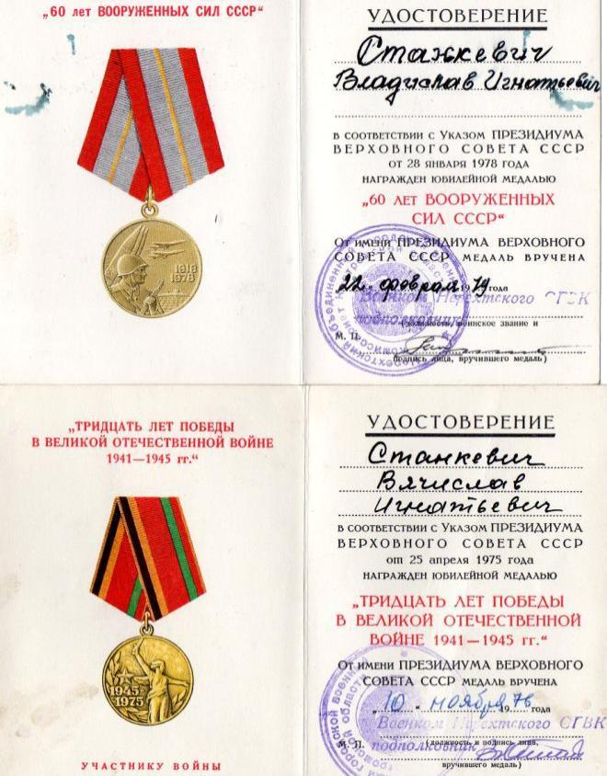

**ЗА ОТВАГУ**

